Luís Eduardo Santos Muniz

Gerenciamento de Conteúdo Empresarial (ECM) – QualyDocs



**CENTRO UNIVERSITÁRIO UNIRUY**

Salvador-BA 2020

CAMPUS PARALELA

Av. Luis Viana Filho, 3230 - Paralela Salvador | Bahia | Brasil

CEP: 41.720-200 | (71) 2106.3908 CNPJ: 13.447.369/0006-46

wyden.com.br/uniruy



Luis Eduardo Santos Muniz

Gerenciamento de Conteúdo Empresarial (ECM) - QualyDocs

1° Etapa, apresentado ao Centro Universitário UniRuy, como parte das exigências para a obtenção da nota da AP1.

Orientador (a): Prof. Me Heleno Cardoso

Salvador-BA, 07 de Abril de 2020.



**SUMÁRIO**

1. **INTRODUÇÃO 4**
2. **FASE DE PLANEJAMENTO 5**

2.1 Apresentação geral do sistema..............................................................................5

1. **ANÁLISE (ENGENHARIA DE REQUISITOS) 5**
   1. Levantamento dos Requisitos Funcionais e não-funcionais do sistema...........6
   2. Etapa da elicitação dos requisitos............................................................6/7
   3. Diagrama de casos de uso………………………………….………………………….
2. **PROJETO DE SOFTWARE………………………………………………………….…..8**
   1. Diagrama de entidade-relacionamento………….……………………………….…….8
3. **POLÍTICA DE TESTES…..……………………………………………………………....9**
4. **DESCRIÇÃO DA IMPLANTAÇÃO……………………………………………………..10**
5. **APLICAÇÃO PROTÓTIPO…………………………………………………………...…11**
6. **CONCLUSÃO…………………………………………………………………….12**
7. **REFERÊNCIAS BIBLIOGRÁFICA………………………………………………...13**



1. **INTRODUÇÃO**

A proposta desse projeto é a criação de um software que utilize métodos e técnicas da engenharia de requisitos, tendo em vista o desenvolvimento de um software que possa atender as demandas e problemas com o tempo perdido na busca e entrega de documentos. Iniciamos o levantamento de requisitos do sistema por meio de conversas com o Gerente de Processos e o Arquivista, foi proposto a elaboração de um projeto de um sistema de gerenciamento de conteúdo empresarial que consiga atender os problemas enfrentados. Nesse trabalho serão expostos a fase de planejamento do software onde serão apresentados o sistema e o modelo clássico de processo de desenvolvimento de software utilizado, seguindo a análise dos requisitos funcionais e não-funcionais, elicitação dos requisitos e a conclusão. Os alunos do curso de Tecnologia da Informação responsáveis por esse trabalho têm como expectativa a sua contribuição para com a sociedade aprimorando a experiência do cliente.

4



1. **FASE DE PLANEJAMENTO**

**2.1 Apresentação do sistema**

Esse sistema conta com o que há de mais avançado em aspectos como capacidade de processamento, interface gráfica e inteligência artificial tornando a sua utilização mais fácil e intuitiva.

O nosso projeto tem como objetivo automatizar o processo de buscas de documentos que é feito hoje, alcançar a melhoria dos processos diários, reduzir o espaço físico dentre outros, e tudo isso será desenvolvido através de um software de captura inteligente, usando tecnologias como o OCR (Optical Character Recognition) que reconhecem os caracteres e alocam-os nos seus respectivos campos.

1. **ANÁLISE (ENGENHARIA DE REQUISITOS**)
   1. **Levantamento dos requisitos funcionais e não- funcionais do sistema**

O software contém os seguintes requisitos funcionais:

* O sistema deve gerenciar arquivos e permissões de usuários;
* O sistema deve realizar o cadastro de assinaturas digitais;
* O sistema deve possibilitar o input (entrada) de documentos estabelecendo índices para busca posterior;
* O Sistema deve ser 100% web, sendo disponibilizado acesso ao sistema via webportal;
* O Sistema deve efetuar múltiplas possibilidades de armazenamento (local, infraestrutura do cliente ou in cloud);

Os seguintes requisitos não funcionais foram relacionados abaixo:

* Produto: O sistema deve diminuir o fluxo de acesso aos arquivos físicos, aumentando o desempenho do processo de busca de resultados. Deve estar acessível para todos em todas as plataformas, seja mobile ou desktop.
* Organizacional: Deve ser estabelecido um cronograma de treinamento em torno de 30 dias para a implantação e entrega do sistema;

5



* Externo: O sistema deve ser configurado para transmitir pro usuário somente as

ferramentas ligadas ao seu nível de visualização. O sistema deve estabelecer a individualização do acesso, ou seja, cada usuário acessa somente com os seus dados.

**3.2 Etapa de elicitação de requisitos**

Com o objetivo de automatizar e otimizar o processo de captura, armazenamento, compartilhamento e disponibilização de arquivos em tempo hábil, o QualyDocs aparece como peça principal nesse processo, aumentando o ganho de produtividade de forma exponencial em todos os departamentos da empresa. Além do processo de armazenagem, o QualyDocs propicia a indexação correta, workflow automático (quando várias pessoas estão envolvidas em um processo de aprovação) gestão de notificações (quando um contrato está prestes a vencer), entre outros recursos. Mas para conseguir realizar todos esses processos, foi colocado em prática duas técnicas de extração de requisitos: a entrevista não estruturada e a entrevista estruturada, onde a 1° foi realizada com os *stakeholders* (Gerente de Processos, Arquivista), estabelecendo uma comunicação mais aberta quanto ao software, quem são as principais pessoas que dependem da usabilidade do Sistema, qual a situação atual da empresa quanto a essa demanda e etc, e na 2° entrevista alinhamos quanto ao escopo do projeto já com a equipe técnica que sofre com o problema diariamente e sabe definir qual a melhor solução para tal.

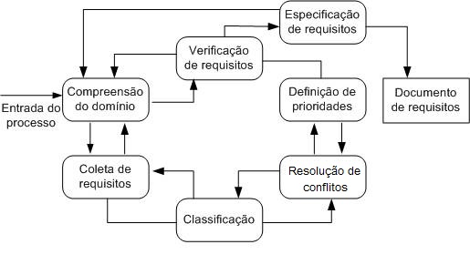

Figura 1: Descrição do processo de Elicitação - Fonte: SOMMERVILLE, 2003.

6



**3.3 Diagrama de casos de uso**

O diagrama citado é utilizado no levantamento dos requisitos funcionais que o sistema deve prover, associando e descrevendo um conjunto de funcionalidades do sistema e sua relação com elementos externos e internos como por exemplo: cenário, atores/usuários, use case e a comunicação.

Ator Arquivista:

* Efetuar login: acesso ao seu perfil.
* Controlar arquivo: Gerencia a entrada e saída de documentos diretamente do arquivo.
* Emitir relatório: Caso o gerente solicite.

Ator Gerente de processos

* Efetuar login: acesso ao seu perfil.
* Emitir relatório: Visualização de relatórios para tomada de decisões.
* Emitir alertas: Receberá alertas sobre funções pré-estabelecidas.

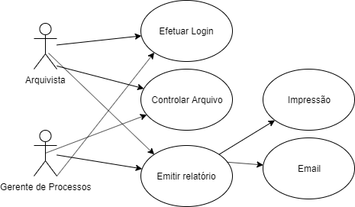

Figura 2: Diagrama de caso de uso – Fonte: Própria autoria.

7



1. **PROJETO DE SOFTWARE**

**4.1 Diagrama de Entidade-Relacionamento**

No diagrama a seguir, utilizamos a representação UML para a equipe de desenvolvimento obter uma visão macro e mais clara sobre os requisitos solicitados na execução do software.

**Classe Usuário**: herda os atributos de pessoa e é responsável por duas subclasses arquivista e gerente de processos.

**Classe Arquivista**: irá utilizar os métodos da classe Arquivo e Documentos para conseguir gerenciar a entrada e saída de documentos do Arquivo onde será implementado o software.

**Classe Gerente de Processos**: irá utilizar apenas a função de gerar relatórios da classe Arquivo, tendo em vista que é o único processo que interessa diretamente para a regra de negócio do usuário.

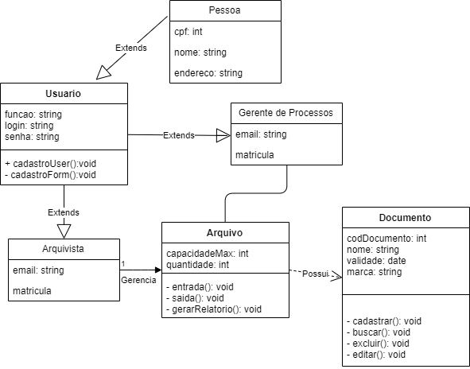

Figura 3: Diagrama de Entidade-Relacionamento

8



1. **POLÍTICA DE TESTES**

O Qualydocs foi projetado, inicialmente, com a visão de gerenciar o conteúdo empresarial possibilitando uma melhor gestão dos documentos, a otimização do processo de busca e entrega, flexibilidade e redução de perdas sobre o arquivo. Para isso, nosso software conta com um sistema inteligente de OCR, que possibilita o processo de leitura e captura de informações em tempo hábil. Para aprimorar ainda mais o sistema, realizamos algumas análises e testes internos, tais como:

* **Refatoração:** Com o passar do tempo, nós acrescentamos outras funcionalidades ao sistema e com isso foi observado que havia uma certa lentidão na busca dos documentos por conta desses novos ajustes. Tendo em vista esse problema, utilizamos o processo de refatoração na qual constitui-se de uma reformulação de um Programa Orientado a Objeto, com a finalidade de identificar os pontos de interferência e ajusta-los sem afetar o funcionamento do sistema. Mensuramos o benefício da reformulação afim de garantir a confiabilidade do software.
* **Estações do ano:**  Com a virada das estações, notamos que muitos documentos iam se perdendo por conta de não estarem em locais adequados, com isso, criamos uma funcionalidade na qual o sistema solicita do usuário a identificação de como o documento está: se está em boas condições deve permanecer por 90 dias para uma leitura clara, se está em condições regulares deve-se mante-lo por cerca de 45 dias, se está em péssima condições deve-se procurar meios para conserva-los de forma especial.
* **Usuário:** Com o tempo, foi constatado que alguns colaboradores estavam desviando os documentos e/ou colocando as datas erradas no sistema, com isso, nós acrescentamos no sistema a funcionalidade de validação, onde o Arquivista e o Gerente de Processos tem acesso e validam se aquele arquivo deve ser anexado ou não, otimizando a correção dessas falhas.

9



1. **DESCRIÇÃO DA IMPLANTAÇÃO**

O primeiro passo para realizar a homologação e implantação do QualyDocs é realizar o mapeamento do processo in loco, com entrevistas, como citado no item 3.2, sobre quais documentos é utilizado pela instituição, qual o fluxo dos documentos, quais as classificações e a tabela de temporalidade de cada um, entre outras perguntas específicas. Por ser um sistema em *cloud*, o QualyDocs não requer instalação do software na infraestrutura do cliente, é fornecido uma base do sistema com os dados de acordo com as informações obtidas anteriormente. Entretanto, no caso do software em dispositivos *mobiles* se faz necessário a instalação de um aplicativo para que o processo de escaneamento/digitalização dos arquivos seja otimizados.

Após a implantação, é realizado um treinamento com 24hs de duração, onde o tempo é dividido entre 10hs de demonstração do sistema, suas funcionalidades e outras vertentes, e o restante é um treinamento assistido, onde a equipe técnica acompanha o processo sendo executado pelo cliente, de acordo com as instruções passadas anteriormente.

**7. APLICAÇÃO PROTÓTIPO**

**7.1 Menu:**

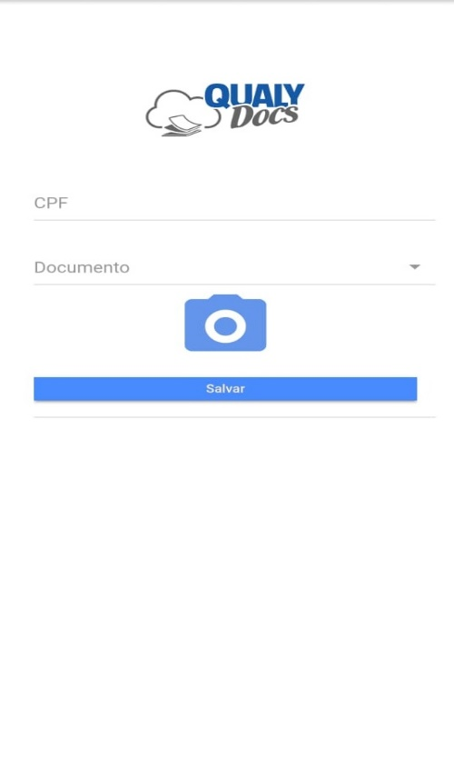

10



**7.2 SubMenu:**

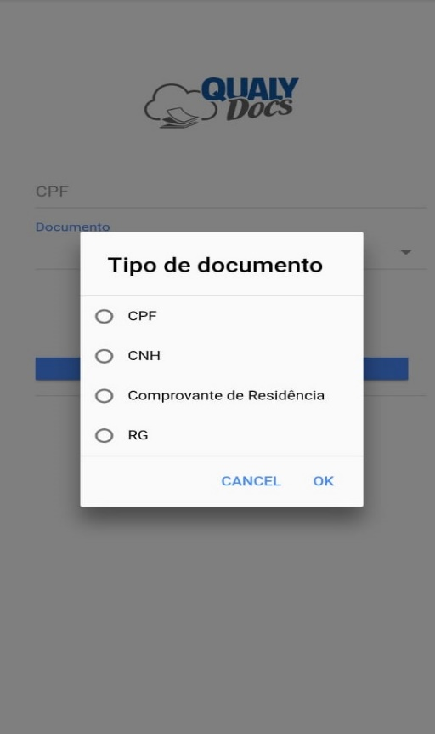

11



1. **CONCLUSÃO**

Diante de todos os argumentos apresentados, concluimos que durante o processo de desenvolvimento desse projeto, conseguimos conciliar os assuntos ministrados em sala de aula com o projeto proposto pelo Docente Heleno Cardoso, entender que todo o processo do desenvolvimento de um software é de extrema importância pois alguns pontos como a implementação é uma pequena parte do projeto, haja vista que o maior índice de fracasso de um projeto é dado por uma má gestão e falta de acompanhamento dos requisitos solicitados pelo cliente.

12



1. **REFERÊNCIAS BIBLIOGRÁFICAS**

LIMA, Daniella. Elicitação de Requisitos: Levantamento de requisites e Tecnicas de Elicitação. 2014. Disponível em: <<https://www.devmedia.com.br/elicitacao-de-requisitos-levantamento-de-requisitos-e-tecnicas-de-elicitacao/31872>> Acessado em 20/03/2020

SILVA, Antonio. Engenharia de Software 3: Requisitos não funcionais. 2008. Disponível em: <<https://www.devmedia.com.br/artigo-engenharia-de-software-3-requisitos-nao-funcionais/9525>> Acessado em 20/03/2020

SOMMERVILLE, I., Engenharia de Software, 9ª Edição. São Paulo: Pearson Prentice Hall, 2011.

13